Группа ПИиКТ 1.2 | К работе допущен
Студент Косогова М.А., Зыков А.А., Федоров Д.А., Швецов Е.М. | Работа выполнена
Преподаватель Рудель А.Е. | Отчет принят
Рабочий протокол и отчет по лабораторной работе №1.04

Изучение электростатического поля методом моделирования

1. Цель работы.
Построение сечений эквипотенциальных поверхностей и силовых линий электростатического поля на основе экспериментального моделирования распределения потенциала в слабопроводящей среде.
2. Задачи, решаемые при выполнении работы.
- Изобразить данные измерений на масштабно-координатную бумагу
- Построить сечения эквипотенциальных поверхностей и силовых линий электростатического поля
- Проанализировать данные
- Провести косвенные измерения
- Построить график зависимостей $φ= ϕ(x)$
3. Объект исследования.
Потенциал в слабо проводящей среде
4. Метод экспериментального исследования.
Метод моделирования электростатического поля в конденсаторе.
5. Рабочие формулы и исходные данные.
- Средняя напряженность:
$〈E_{12}〉 ≈ \frac{φ_{1}- φ_{2} }{l_{12}}$
- Поверхностная плотность электрического заряда:
$σ^{'}≈ -ε_{0}\frac{∆φ}{∆l_{n}}$
- Электрическая постоянная (Ф/м):
$ε_{0} ≈8,85∙{10}^{-12 }$

6. Измерительные приборы.
Таблица 1. Измерительные приборы
№ п/п | Наименование | Тип прибора | Используемый диапазон | Погрешность
1 | Вольтметр | Электронный | 0–20 В | 0,01 В
2 | Линейка ОХ | Механический | 2–28 см | 0,001 м
3 | Линейка OY | Механический | 2–18 см | 0,0005 м

7. Схема установки.
- Схема экспериментальной установки находится в Приложении 1.

8. Результаты прямых измерений и их обработки.
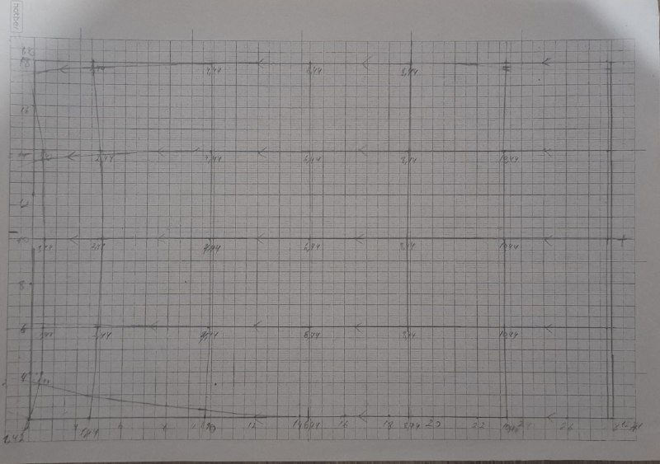
Рисунок 2, измерения без стрелки
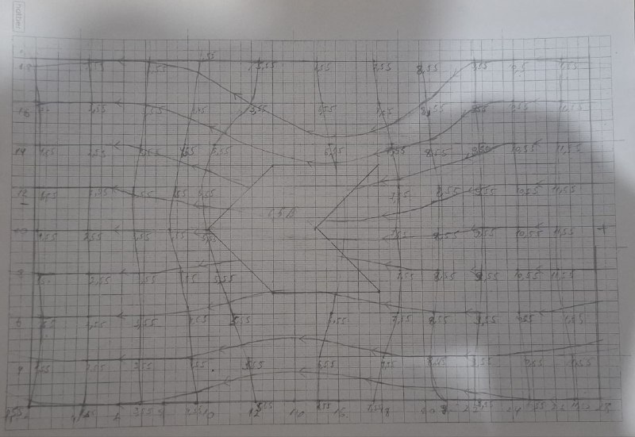
Рисунок 3, измерение со стрелкой

9. Расчет результатов косвенных измерений.
Без стрелки:
- Рассчитаем величину напряженности в центре электролитической ванны:
$〈E_{12}〉 ≈ \frac{φ_{1}- φ_{2} }{l_{12}}$
- Выберем эквипотенциальные линии максимально близкие к центру:
$φ_{1}=6.44 В, φ_{2}=8,44 В$
- Точки также выберем ближайшие к центру:
$x_{1}=0.144 м, y_{1}=0.1 м$
$x_{2}=0.191 м, y_{2}=0.1м$
- Получаем:
$Е_{ц}≈ \frac{2 }{0.047}=42.55\frac{в}{м}$
- Рассчитаем величину напряженности в окрестности отрицательного электрода:
$φ_{1}=2.44 В, φ_{2}=1.44 В$
$x_{1}=0.05 м, y_{1}=0.1 м$
$x_{2}=0.025 м, y_{2}=0.1 м$
$Е_{Э-}≈ \frac{1 }{0.025}=40 \frac{в}{м}$

- Рассчитаем величину напряженности в окрестности положительного электрода:

$φ_{1}=12.44 В, φ_{2}=10.44 В$
$x_{1}=0.278 м, y_{1}=0.1 м$
$x_{2}=0.232 м, y_{2}=0.1 м$
$Е_{Э+}≈ \frac{2 }{0.046}=43.48\frac{в}{м}$

- Рассчитаем поверхностную плотность электрического заряда на отрицательном электроде:
$σ_{-}^{'} ≈ -ε_{0}\frac{∆φ}{∆l_{n} }= -8.85 ∙{10}^{-12 }∙ 40= -3.54∙{10}^{-10 }\frac{Кл}{м^{2}}$

- Рассчитаем поверхностную плотность электрического заряда на положительном электроде:
$σ_{+}^{'} ≈ ε_{0}\frac{∆φ}{∆l_{n} }= 8.85 ∙{10}^{-12 }∙48,78 =3,85 ∙{10}^{-10 }\frac{Кл}{м^{2}}$

Со стрелкой:
- Определим области максимальной и минимальной напряженности:
$E_{min}=0\frac{В}{м}, E_{max}=\frac{6.5-5.55}{0.004}=237.5 \frac{В}{м}$

- Минимум достигается внутри кольца, так как потенциал там не меняется, а следовательно, и напряженность нулевая.
- Максимум достигается между точками (0,096; 0,1) и (0,1; 0,1).

10. Расчет погрешностей измерений.
- Рассчитаем погрешность вычисления напряжения:
$∆_{Е}= \sqrt{{(\frac{\frac{∂\left(φ_{2}- φ_{1}\right)}{l}}{∂φ_{1}} ∙∆_{φ_{1}})}^{2}+ {(\frac{\frac{∂\left(φ_{2}- φ_{1}\right)}{l}}{∂φ_{2}} ∙∆_{φ_{2}})}^{2}+ {(\frac{\frac{∂\left(φ_{2}- φ_{1}\right)}{l}}{∂l} ∙∆_{l})}^{2 }= }$
= $\sqrt{{\left(\frac{1}{l} ∙ ∆_{φ_{1}}\right)}^{2}+ {\left(\frac{-1}{l} ∙ ∆_{φ_{2}}\right)}^{2}+{\left(\frac{φ_{2}- φ_{1}}{l^{2}} {∙ ∆}_{l}\right)}^{2}}$
$ε_{Е}=\frac{∆_{Е}}{Е} ∙100\%$
- Подставим значения:
$∆_{Е_{ц}}= \sqrt{{\left(\frac{0,01}{0,047}∙ 1\right)}^{2}+{\left(\frac{0,01}{0,047}∙ -1\right)}^{2}+{\left(\frac{0,001}{0,047}∙ 2\right)}^{2} }=0.30\frac{В}{м}$
$ε_{Е_{ц}}=\frac{0,30}{42,55} ∙100\%=0,7\%$
$∆_{Е_{Э-}}= \sqrt{{\left(\frac{0,01}{0,025}∙1 \right)}^{2}+{\left(\frac{0,01}{0,025}∙ -1\right)}^{2}+{\left(\frac{0,001}{0,025}∙ 2\right)}^{2}}=0.57\frac{В}{м}$
$ε_{Э-}=\frac{0,57}{40} ∙100\%=1,43 \%$
$∆_{Е_{Э+}}= \sqrt{{\left(\frac{0,01}{0,046}∙ 1\right)}^{2}+{\left(\frac{0,01}{0,046}∙ -1\right)}^{2}+{\left(\frac{0,001}{0,046}∙ 2\right)}^{2}}=0.31\frac{В}{м}$
$ε_{Э+}=\frac{0,31}{43,48} ∙100\%=0,71\%$
$∆_{Е_{max}}= \sqrt{{\left(\frac{0,01}{0,004}∙ 1\right)}^{2}+{\left(\frac{0,01}{0,004}∙ -1 \right)}^{2}+{\left(\frac{0,001}{0,004}∙ 1,03\right)}^{2}}=64.47\frac{В}{м}$
$ε_{Е_{max}}=\frac{64.47}{237.5} ∙100\%=27.15\%$
- Рассчитаем погрешность вычисления поверхностной плотности зарядов:
$∆_{σ^{'} }= \sqrt{{(\frac{∂(-ε_{0}\frac{φ_{2}- φ_{1}}{l})}{∂φ_{1}} ∙∆_{φ_{1}})}^{2}+ {(\frac{∂(-ε_{0}\frac{φ_{2}- φ_{1}}{l})}{∂φ_{2}} ∙∆_{φ_{2}})}^{2}+ {(\frac{∂(-ε_{0}\frac{φ_{2}- φ_{1}}{l})}{∂l} ∙∆_{l})}^{2 }= }$
$= \sqrt{{\left(\frac{-ε_{0}}{l} ∙ ∆_{φ_{1}}\right)}^{2}+ {\left(\frac{ε_{0}}{l} ∙ ∆_{φ_{2}}\right)}^{2}+{\left(ε_{0}\frac{φ_{2}- φ_{1}}{l^{2}} {∙ ∆}_{l}\right)}^{2}}$
$ε_{σ^{'}}=\frac{∆_{σ^{'}}}{σ^{'}} ∙100\%$
- Подставим значения:
$∆_{σ_{-}^{'} }= \sqrt{{\left(\frac{-ε_{0}}{0,025} ∙ 0.01\right)}^{2}+{\left(\frac{ε_{0}}{0,025} ∙ 0.01\right)}^{2}+{\left( ε_{0}\frac{0,001}{0,025}∙ 2\right)}^{2}}= 8.67 ∙{10}^{-12 }\frac{Кл}{м^{2}}$
$ε_{σ_{-}^{'}}= \frac{8,67}{354} ∙100\%=2.45\%$
$∆_{σ_{+}^{'} }= \sqrt{{\left(\frac{-ε_{0}}{0,046} ∙ 0.01\right)}^{2}+{\left(\frac{ε_{0}}{0,046} ∙ 0.01\right)}^{2}+{\left( ε_{0}\frac{0,001}{0,046}∙2 \right)}^{2}}= 4.71∙{10}^{-12 }\frac{Кл}{м^{2}}$
$ε_{σ_{+}^{'}}= \frac{4,71}{385} ∙100\%=1.22\%$

11. Графики.
- На графике (Приложение 2) изображена зависимость потенциала от координаты при у = 0,1 м.
12. Окончательные результаты.
$Е_{ц}=\left(42.55 ±0.30\right) \frac{В}{м} ε_{Е_{Ец}}=0.7\%$
$Е_{Э-}= \left(40±0.57\right) \frac{В}{м} ε_{Е_{Э-}}=1.43\%$
$Е_{Э+}= \left(43.48±0,31\right) \frac{В}{м} ε_{Е_{Э+}}=0.71\%$
$σ_{-}^{'}=\left(-354.00±8.67\right) ∙{10}^{-12 } \frac{Кл}{м^{2}} ε_{σ_{-}^{'}}=2.45\%$
$σ_{+}^{'}=\left(385.00±4.71\right) ∙{10}^{-12 } \frac{Кл}{м^{2}} ε_{σ_{+}^{'}}=1.22\%$
$Е_{min}= 0\frac{В}{м}$
$Е_{max}=\left(237.5 ±64.47\right) \frac{В}{м} ε_{Е_{max}}=27.15\%$

13. Выводы и анализ результатов работы.
В ходе лабораторной работы было проведено экспериментальное моделирование электростатического поля в слабо проводящей среде. Были построены сечения эквипотенциальных поверхностей и силовых линий, что позволило наглядно представить распределение потенциала в электролитической ванне.
Также в ходе работы было обнаружено, что металлический проводник в электростатическом поле действует как эквипотенциаль, так как разность потенциалов внутри него равна нулю. Это демонстрирует отсутствие напряжения внутри проводника и подтверждает теоретические положения о проводниках в электростатическом поле.
Силовые линии электрического поля во всех случаях пересекают эквипотенциальные поверхности под прямым углом, что также подтверждается построениями. Кроме того, было выявлено, что максимальная напряжённость Emax = (237.5 ± 64.47) В/м наблюдается в области наименьшего расстояния между электродами, где градиент потенциала максимален.
На графике видно, что для случая отсутствия стрелки потенциал линейно зависит от координаты. В случае со стрелкой также наблюдается линейная зависимость, а на отрезке, соответствующем точкам внутри стрелки, потенциал постоянен, что свойственно для заряженных проводников.
Оценка погрешности измерений показала, что относительная погрешность определения напряжённости электрического поля составила от 0.7% до 27.15%. Наименьшая погрешность получена для измерений в однородной части поля (ε = 0.7-1.43%), наибольшая — в области максимальных значений напряжённости (ε = 27.15%), что объясняется трудностями точного определения положения эквипотенциальных линий в области сильного изменения потенциала. Погрешность определения поверхностной плотности зарядов составила 1.22-2.45%. В целом полученные значения погрешностей находятся в приемлемых пределах и подтверждают достоверность результатов эксперимента.

Приложение 1
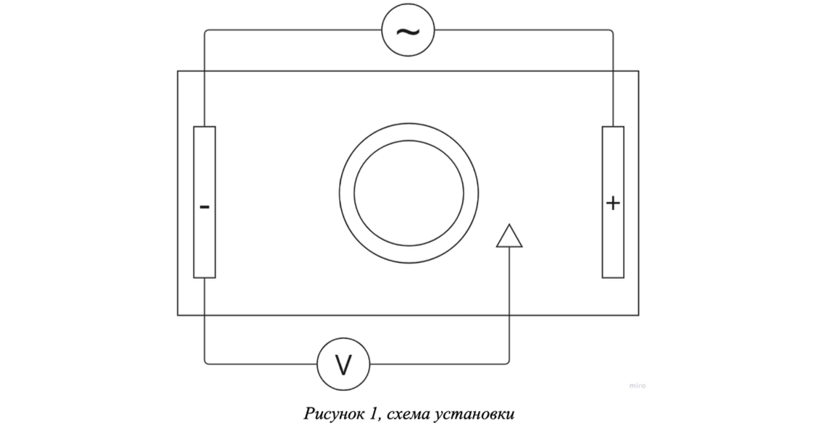

Приложение 2
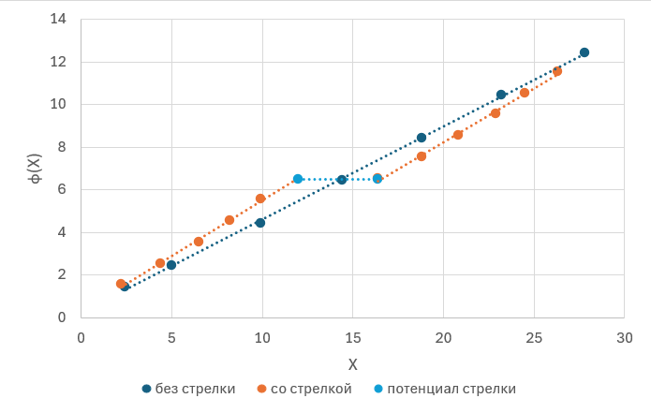

Рисунок 4. График зависимости потенциала от координаты

